V Praze, 5.října 2025
Příloha 1 - Technická specifikace
v1.1

Hlavní parametry FVE systému
1) Výkon FVE: Fotovoltaické panely o celkovém jmenovitém výkonu 16 kWp (+/- 20%). . Prosím, uveďte typ a specifikace nabízených panelů.
2) Bateriové úložiště: Bateriový systém s celkovou využitelnou kapacitou 20 kWh (+/- 25%). Baterie musí být určeny pro cyklické nabíjení a vybíjení a musí mít dostatečnou životnost (min. 6 000 cyklů při 80% DoD). Uveďte typ a specifikace baterií.
3, Systém FVE bude bez možnosti posílat přebytkovou energii zpět do sítě
4, Dotace: Zpracování a kompletní vyřízení žádosti o dotační podporu ve výši minimálně 50%
- Střídač: Hybridní střídač vhodný pro FVE a bateriové úložiště, umožňující provoz v ostrovním režimu (záložní napájení).
- Instalace: Kompletní instalace systému na klíč, včetně montáže panelů na markýzu, instalace střídače a bateriového úložiště, propojení veškerých komponent a uvedení do provozu, kabeláže a stavebních úprav dle platných norem a právních předpisů.
- Předání a převzetí díla bude provedeno po jeho dokončení a po uvedení díla do provozu na základě předávacího protokolu.
- Případná úprava hromosvodu na markýze, včetně revizní zprávy
- Projektová dokumentace: Zpracování veškeré potřebné projektové dokumentace, realizace skutečného stavu, revizí a ostatních dokumentů dle platných právních předpisů.
- Žádosti a povolení: Vyřízení veškerých žádostí, souhlasů a povolení pro zhotovení díla
- Záruky: Uveďte délku záruky na jednotlivé komponenty (panely, baterie, střídač) a na provedené práce.
- Detailní rozpočet: Předložte, prosím, rozpočet s rozpisem nákladů na hlavní části systému (panely, baterie, střídač, montážní práce, stavební úpravy, dokumentaci, atd.)
- Zaslat Zadavateli potřebnou stavební připravenost plochy na instalaci FVE
Zaslaná nabídka by měla obsahovat minimálně informace uvedené shora

Specifikace místa plnění pro přípravu nabídky:

- Střídač bude umístěn venku, v blízkosti solárních panelů.
- Specifikace střechy a montáž: Jedná se o plochou markýzu s krytinou z oxidované asfaltové lepenky. Zadavatel připraví plochu markýzy kamenným kačírkem jakožto protipožární vrstvu.
- Panely musí být umístěny minimálně 1 metr od vnějšího okraje markýzy a minimálně 5 metrů od stěny domu. Na markýze se nacházejí odtoky vody, které nesmí být zablokovány.
- Umístění bateriového systému: Bateriové úložiště bude umístěno v 1. podzemním podlaží v odvětrávané místnosti „baterkárna“, která se nachází přibližně 10 metrů pod střechou. Tato místnost musí po instalaci splňovat veškeré požární předpisy a normy pro bezpečný provoz baterií. Vstup do místnosti bude realizován pomocí odendavacího požárního sádrokartonu. Rozměry místnosti o půdorysu 1,5 x 1 a 2 metry výškou. Zapojení do elektroinstalace: FVE systém bude napojen na rozvaděč „režie osvětlení“, který napájí společné části bytového domu.
- Případné prostupy zdmi musí být poté utěsněny příslušnými protipožárními ucpávkami
- Výška markýzy je cca 5 metrů, Fotografie zde: https://www.svjcernokostelecka2111.eu/fotogalerie/
- Na vyžádání budou prohlídky místa plnění

Nákresy prostorů:

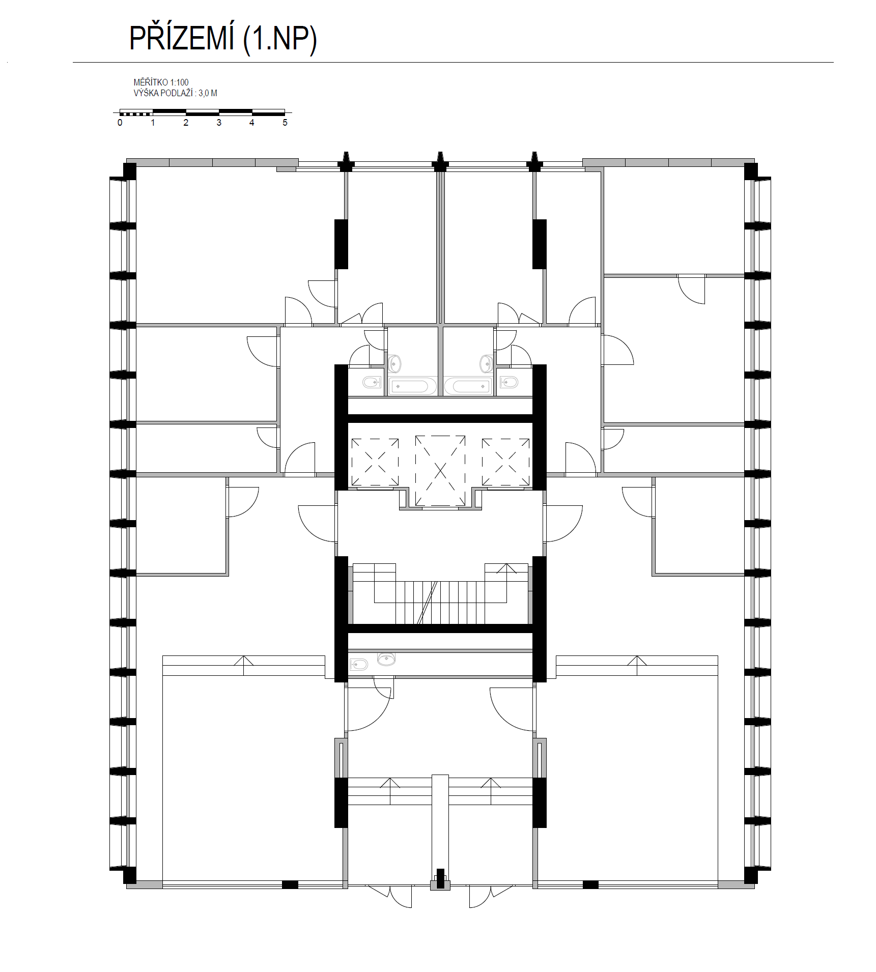
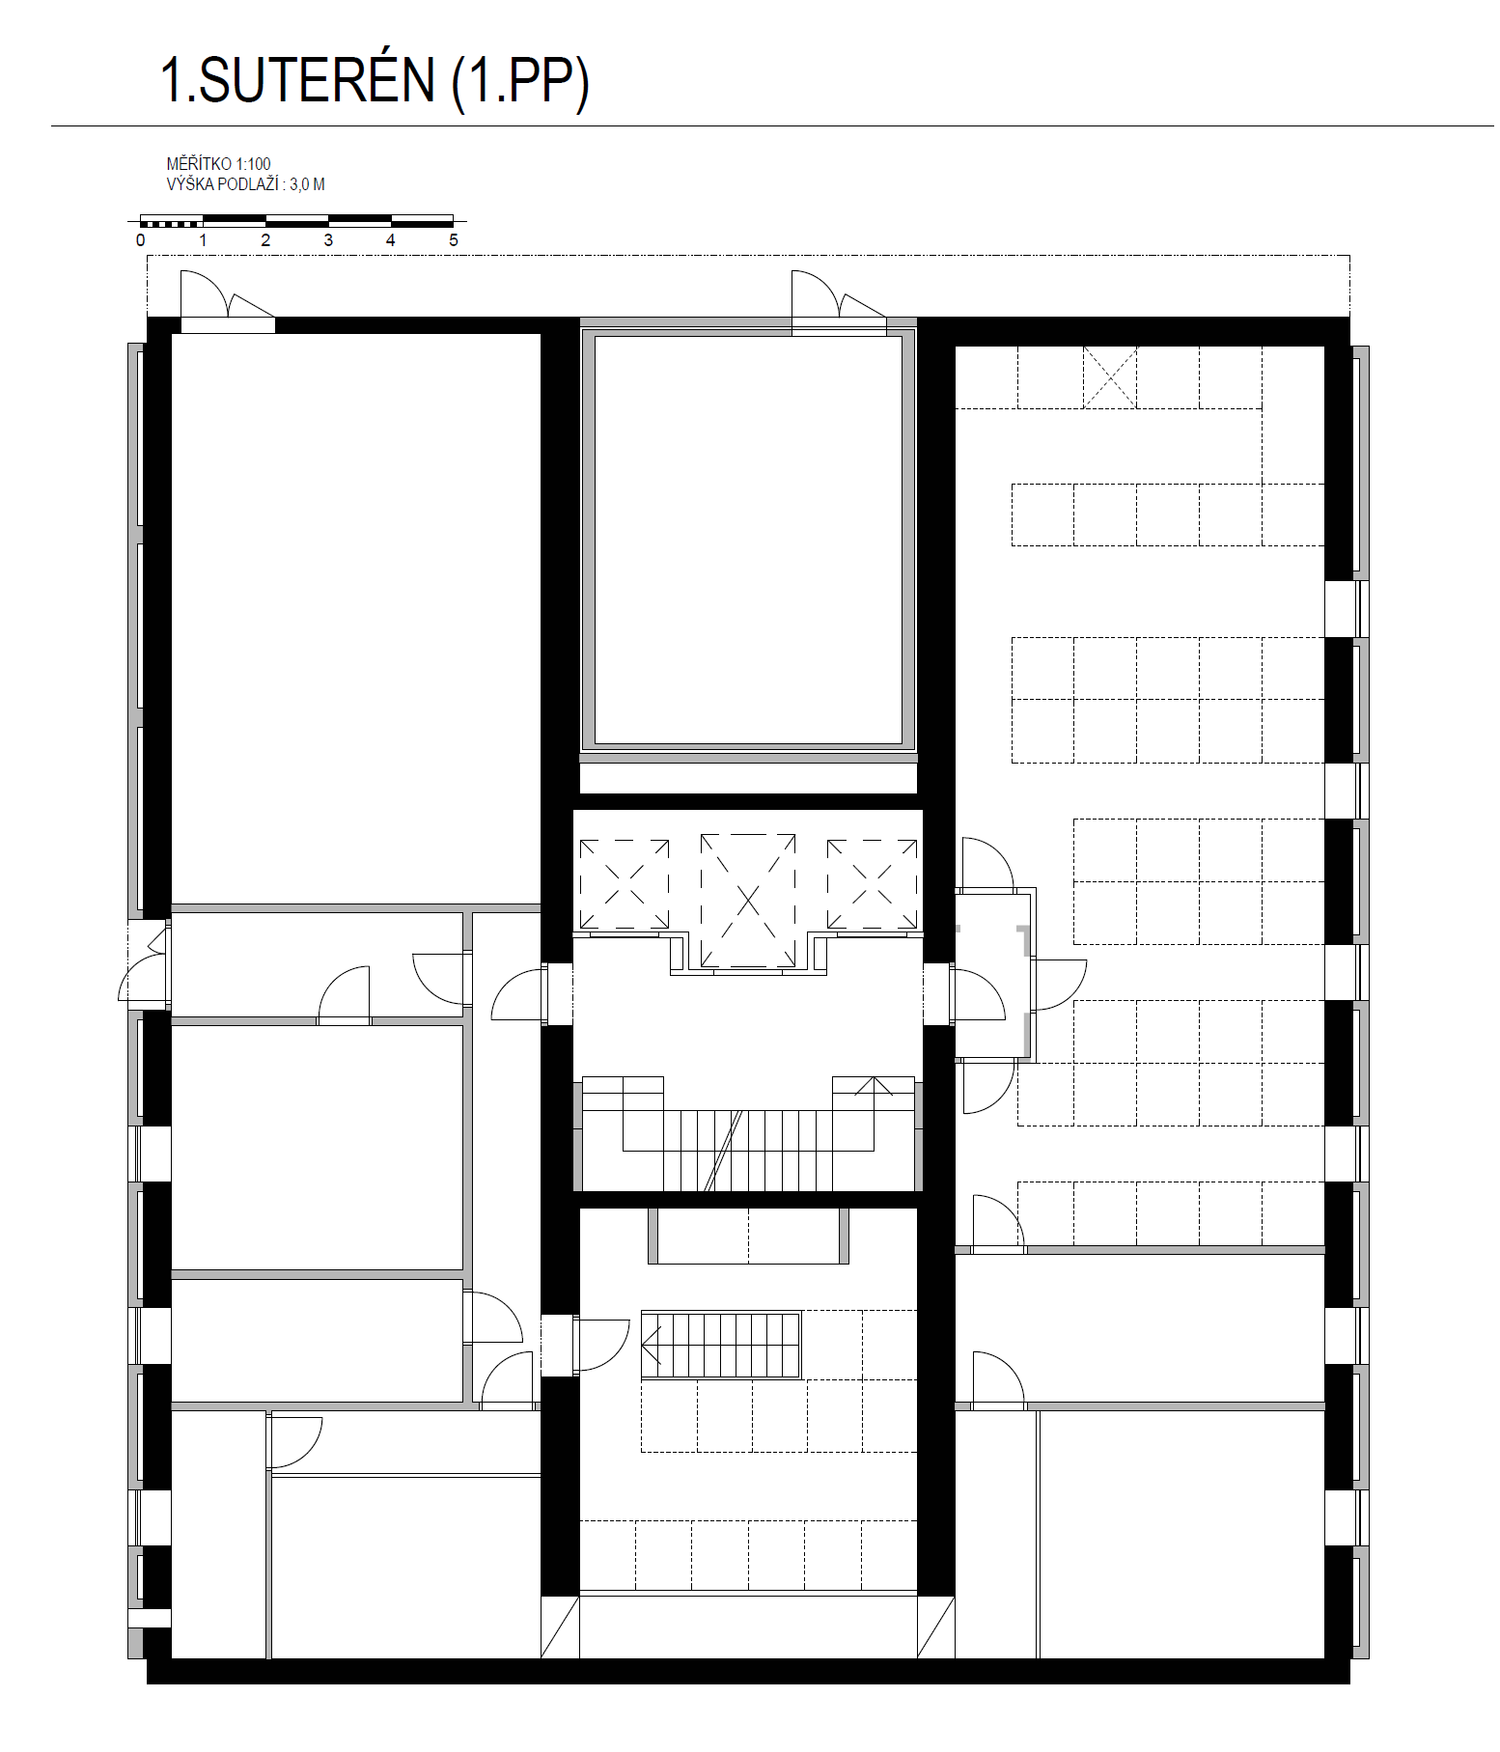
Místnost pro uložení baterií - “baterkárna”

Rozvaděč
“osvětlení”

Rozměry markýzy:
Jedná se o vnější rozměry
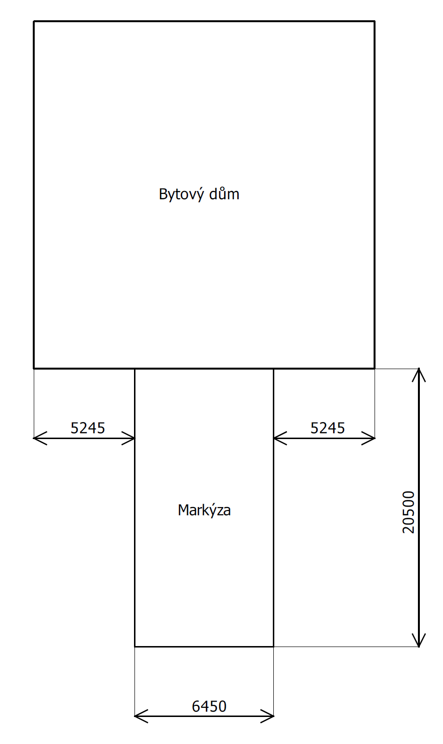

V případě potřeby podání doplňujících informací mě kontaktujte na níže uvedené emailové adrese nebo telefonním čísle.

Ing. Pavel Junek
Místopředseda SVJ
email: junek131@gmail.com
Mobil: 776 736 538

